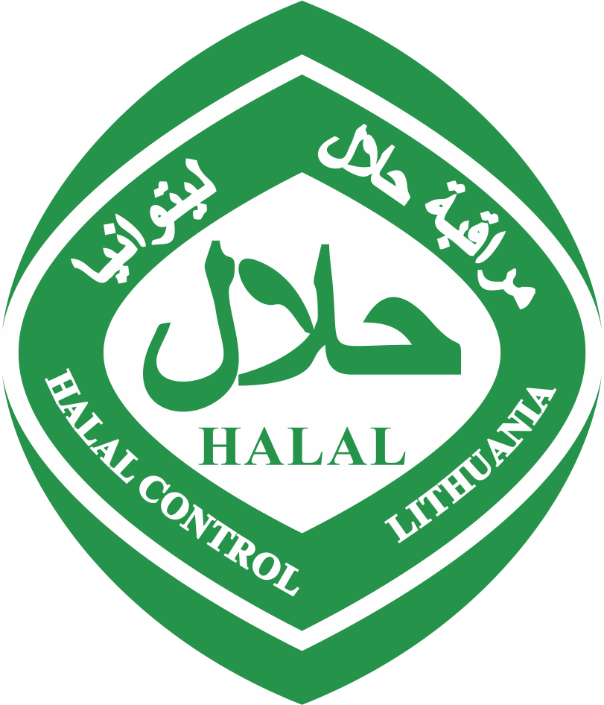
Ingredients’ Description Form CRAF-2.3
Version: 1, Approved: Farruh Azimov, date: 1st of March 2021

UAB ‘HALAL CONTROL LITHUANIA’
ОПИСАНИЕ ИНГРЕДИЕНТОВ СЕРТИФИЦИРУЕМЫХ УПАКОВОК

Дата:

Название компании
Название продукта, код
№ | Код ингредиента (если имеется) | Название ингредиента | Описание, спецификация | Поставщик | Производитель | Халяль сертификат (если имеется) | Примечания

На каждый сертифицируемый продукт заполняется отдельная форма
Можно приложить копию спецификации ингредиента
Если отличается от производителя
Указывается название органа по сертификации, страна, дата действия сертификата (дата выдачи и дата окончания действия), код конкретного продукта в сертификате. Копия сертификата должна быть приложена
Заполняется Органом по Сертификации

